26 Σεπτεμβρίου, 2025

**ΔΕΛΤΙΟ ΤΥΠΟΥ**

###### ΕΙΣΑΓΩΓΕΣ, ΠΩΛΗΣΕΙΣ ΚΑΙ ΑΠΟΘΕΜΑΤΑ ΠΕΤΡΕΛΑΙΟΕΙΔΩΝ: ΑΥΓΟΥΣΤΟΣ 2025

**Ετήσια Μεταβολή στις Πωλήσεις -1,0%**

Κατά τον Αύγουστο 2025, οι συνολικές πωλήσεις πετρελαιοειδών έφτασαν τους 123.378 τόνους, σημειώνοντας μείωση 1,0% σε σχέση με τον Αύγουστο 2024. Πτώση σημειώθηκε στις πωλήσεις βαρέος και ελαφρού μαζούτ (-100,0% και -70,6% αντίστοιχα), ασφάλτου (-11,5%), υγραερίου (-4,2%), πετρελαίου κίνησης (-1,8%), πετρελαίου θέρμανσης (-1,7%) και βενζίνης (-0,1%). Στον αντίποδα, άνοδος καταγράφηκε στις προμήθειες πετρελαίου σε πλοία (41,4%) και σε αεροπλάνα (12,8%). Όσον αφορά ειδικότερα στις πωλήσεις από πρατήρια πετρελαιοειδών, αυτές παρουσίασαν μείωση της τάξης του 1,1% στους 54.605 τόνους.

Οι ολικές πωλήσεις πετρελαιοειδών κατά τον μήνα Αύγουστο 2025 σε σύγκριση με τον Ιούλιο 2025 σημείωσαν πτώση 14,8%. Ενδεικτικά, μειώθηκαν οι προμήθειες πετρελαίου σε πλοία (-35,2%) και οι πωλήσεις πετρελαίου κίνησης (-20,2%) και βενζίνης (-8,7%), ενώ αυξήθηκαν οι προμήθειες πετρελαίου σε αεροπλάνα (1,5%). Τα ολικά αποθέματα πετρελαιοειδών στο τέλος Αυγούστου 2025 μειώθηκαν κατά 9,6% σε σχέση με το τέλος του προηγούμενου μήνα.

Κατά την περίοδο Ιανουαρίου – Αυγούστου 2025, οι ολικές πωλήσεις πετρελαιοειδών αυξήθηκαν κατά 3,8% σε σύγκριση με την αντίστοιχη περίοδο του προηγούμενου έτους.

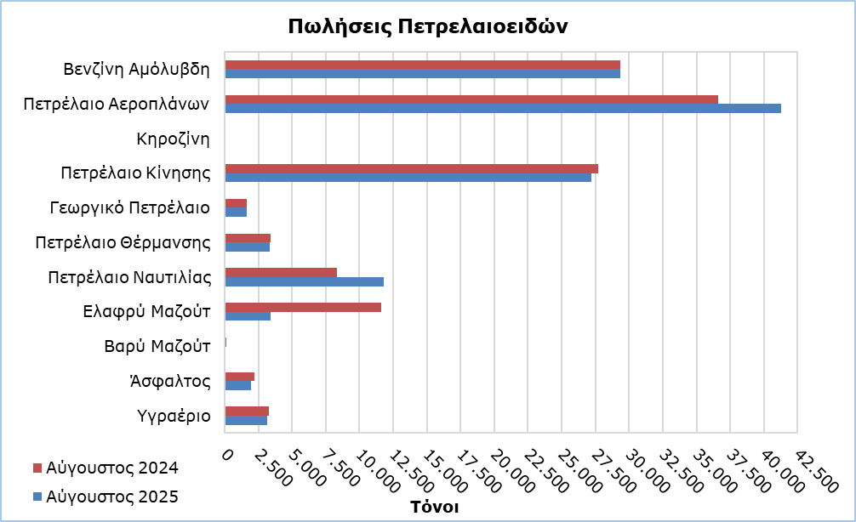

|  |  |  |  |  |  |  |  |
| --- | --- | --- | --- | --- | --- | --- | --- |
| **Πίνακας 1** |  |  |  |  |  |  |  |
| **Προϊόντα** | **Ολικές Πωλήσεις (τόνοι)** | | | |  | **Ποσοστιαία Μεταβολή (%)** | |
| **Αύγ 2025** | **Αύγ 2024** | **Ιαν – Αύγ 2025** | **Ιαν – Αύγ 2024** |  | **Αύγ 2025/2024** | **Ιαν – Αύγ 2025/2024** |
| Βενζίνη Αμόλυβδη | 29.344 | 29.381 | 226.410 | 220.790 |  | -0,1 | 2,5 |
| Βενζίνη Αεροπλάνων | 2 | 1 | 14 | 10 |  | 100,0 | 40,0 |
| Πετρέλαιο Αεροπλάνων | 41.284 | 36.614 | 226.731 | 203.144 |  | 12,8 | 11,6 |
| Κηροζίνη | 32 | 46 | 6.147 | 5.128 |  | -30,4 | 19,9 |
| Πετρέλαιο Κίνησης | 27.204 | 27.704 | 235.059 | 230.407 |  | -1,8 | 2,0 |
| Γεωργικό Πετρέλαιο | 1.637 | 1.673 | 15.437 | 14.096 |  | -2,2 | 9,5 |
| Πετρέλαιο Θέρμανσης | 3.327 | 3.384 | 53.859 | 48.344 |  | -1,7 | 11,4 |
| Πετρέλαιο Ναυτιλίας | 11.807 | 8.348 | 102.268 | 54.966 |  | 41,4 | 86,1 |
| Ελαφρύ Μαζούτ | 3.409 | 11.595 | 53.571 | 109.369 |  | -70,6 | -51,0 |
| Βαρύ Μαζούτ | 0 | 126 | 9.287 | 9.166 |  | -100,0 | 1,3 |
| Λιπαντικά Λάδια | 251 | 239 | 2.237 | 2.025 |  | 5,0 | 10,5 |
| Άσφαλτος | 1.949 | 2.202 | 24.674 | 24.401 |  | -11,5 | 1,1 |
| Υγραέριο | 3.132 | 3.270 | 37.854 | 35.334 |  | -4,2 | 7,1 |
| **Σύνολο** | **123.378** | **124.583** | **993.548** | **957.180** |  | **-1,0** | **3,8** |

|  |  |  |  |  |  |  |  |
| --- | --- | --- | --- | --- | --- | --- | --- |
| **Πίνακας 2** |  |  |  |  |  |  |  |
| **Προϊόντα** | **Πωλήσεις από Πρατήρια Πετρελαιοειδών (τόνοι)** | | | |  | **Ποσοστιαία Μεταβολή (%)** | |
| **Αύγ  2025** | **Αύγ  2024** | **Ιαν – Αύγ 2025** | **Ιαν – Αύγ 2024** |  | **Αύγ 2025/2024** | **Ιαν – Αύγ 2025/2024** |
| Βενζίνη Αμόλυβδη | 28.953 | 29.108 | 224.278 | 218.705 |  | -0,5 | 2,5 |
| Κηροζίνη | 25 | 36 | 4.509 | 3.916 |  | -30,6 | 15,1 |
| Πετρέλαιο Κίνησης | 22.623 | 22.909 | 188.214 | 183.791 |  | -1,2 | 2,4 |
| Γεωργικό Πετρέλαιο | 1.139 | 1.200 | 10.500 | 9.471 |  | -5,1 | 10,9 |
| Πετρέλαιο Θέρμανσης | 1.713 | 1.810 | 30.991 | 28.309 |  | -5,4 | 9,5 |
| Ελαφρύ Μαζούτ | 34 | 20 | 352 | 280 |  | 70,0 | 25,7 |
| Λιπαντικά Λάδια | 118 | 116 | 926 | 870 |  | 1,7 | 6,4 |
| **Σύνολο** | **54.605** | **55.199** | **459.770** | **445.342** |  | **-1,1** | **3,2** |

**ΜΕΘΟΔΟΛΟΓΙΚΕΣ ΠΛΗΡΟΦΟΡΙΕΣ**

**Σκοπός και Κάλυψη**

H συλλογή στοιχείων για τις Εισαγωγές, Πωλήσεις και Αποθέματα Πετρελαιοειδών διεξάγεται σε μηνιαία βάση.

Αφορά τις πωλήσεις πετρελαιοειδών από πρατήρια πετρελαιοειδών και τις πωλήσεις σε κυβερνητικά τμήματα, στις Βρετανικές Βάσεις και στα Ηνωμένα Έθνη, σε πλοία και σε άλλους πελάτες, καθώς και τα αποθέματα στο τέλος κάθε μήνα. Καλύπτονται μόνο οι εταιρείες πετρελαιοειδών. Επιπρόσθετα, περιλαμβάνει και τις εισαγωγές πετρελαιοειδών απευθείας από την Αρχή Ηλεκτρισμού Κύπρου (ΑΗΚ) και τη μεταποιητική βιομηχανία.

**Συλλογή Στοιχείων**

Η συλλογή των δεδομένων γίνεται σε μηνιαία βάση από τη Στατιστική Υπηρεσία, η οποία λαμβάνει ηλεκτρονικά το ειδικά διαμορφωμένο ερωτηματολόγιο από κάθε μία από τις εν λόγω εταιρείες.

***Για περισσότερες πληροφορίες:***

Πύλη Στατιστικής Υπηρεσίας, υπόθεμα [Ενέργεια](https://www.cystat.gov.cy/el/SubthemeStatistics?s=34)

[CYSTAT-DB](https://cystatdb23px.cystat.gov.cy/pxweb/el/8.CYSTAT-DB/8.CYSTAT-DB__Energy__) (Βάση Δεδομένων)

[Προκαθορισμένοι Πίνακες](https://www.cystat.gov.cy/el/KeyFiguresList?s=34) (Excel)

[Μεθοδολογικές Πληροφορίες](https://www.cystat.gov.cy/el/MethodologicalDetails?m=2195)

**Οι Προκαθορισμένοι Πίνακες σε μορφή Excel περιλαμβάνουν στοιχεία μέχρι και τον Δεκέμβριο 2022. Για τον Ιανουάριο 2023 και μετέπειτα, η ενημέρωση γίνεται μόνο στη Βάση Δεδομένων CYSTAT-DB.**

*Επικοινωνία*

Ναυσικά Αποστόλου: Τηλ.: 22602199. Ηλ. Ταχ.: [napostolou@cystat.mof.gov.cy](mailto:napostolou@cystat.mof.gov.cy)

Δημήτριος Πηλαβάκης: Τηλ.: 22602153, Ηλ. Ταχ.: [dpilavakis@cystat.mof.gov.cy](mailto:dpilavakis@cystat.mof.gov.cy)